Крюкова Татьяна Николаевна
учитель-логопед
МАДОУ д/с «Улыбка»
ХМАО-Югра, Советский район, п. Малиновский

«ИННОВАЦИОННЫЕ ПРИЕМЫ РАБОТЫ УЧИТЕЛЯ-ЛОГОПЕДА
ПО РАЗВИТИЮ РЕЧИ У ДЕТЕЙ С ОВЗ»

Аннотация. В статье освещены вопросы о инновационных приемах работы
учителя-логопеда по развитию речи у детей с ОВЗ.
Особую группу среди детей, которым нужна логопедическая помощь, составляют дети с ОВЗ. Развитие ребёнка ОВЗ дошкольного возраста наиболее успешно осуществляется с помощью здоровьесберегающих технологий.
Ключевые слова: дети ОВЗ, инновационные приемы, «Азбука телодвижений»
Инновационные методы воздействия в деятельности логопеда становятся перспективным средством коррекционно-развивающей работы с детьми, имеющими нарушения речи. Эти методы принадлежат к числу эффективных средств коррекции и помогают достижению максимально возможных успехов в преодолении речевых трудностей у детей. На фоне комплексной логопедической помощи инновационные методы, не требуя особых усилий, оптимизируют процесс коррекции речи детей и способствуют оздоровлению всего организма. Кроме того, в процессе обучения детей надо выходить на такие педагогические технологии, которые способствовали бы улучшению и развитию здоровья детей, а не замедления его. Дети с речевыми недостатками, как правило, отличаются от своих сверстников по показателям физического и нервно – психического развития. Им свойственны эмоциональная возбудимость, двигательное беспокойство, имеют проблемы с развитием общей и мелкой моторики, памяти, внимания, а зачастую и мышление. Неслучайно коррекционную педагогику называют еще и лечебной. Одним из невербальных симптомов речевых нарушений, является недостаточная двигательная активность. У многих детей дошкольного возраста с нарушениями речи, была выявлена недостаточно развитая общая моторика. Это проявляется в плохой координации частей тела при выполнении сложных двигательных действий, их неточности и нечеткости. Дальнейшая работа предполагает осуществление поиска новых инновационных подходов к организации двигательной деятельности детей с ОВЗ. Благодаря использованию методики «Алфавит телодвижений» у детей с ограниченными возможностями здоровья отмечается положительная динамика в запоминании буквенного образа, а также развитии координации движений, ориентировки в пространстве. У детей увеличилась двигательная активность, улучшилось физическое развитие. Одна из методик, которая особенно полюбилась нашим детям - это "Алфавит телодвижений". "Алфавит телодвижений" это комплекс двигательных действий, был назван С. И. Веневцевым.
Цель методики - с помощью увеличения двигательной активности осуществлять коррекцию развития речи, а также способствовать обучению грамоте. "Алфавит телодвижений состоит из 33 двигательных поз, образно представляющих буквы алфавита.
Дети на слух и зрительно воспринимают название буквы и, используя мышечное чувство и мышечное движение, изображают эту букву. И наоборот, анализируя ту или иную позу, называют изображаемую букву.
В данном случае соединяется абстрактное представление буквы с мышечными ощущениями. благодаря чему условные связи в коре головного мозга укрепляются и в последствии легко воспроизводятся. Движения, которые выполняются при показе той или иной буквы, хорошо знакомы и доступны детям и имеют общеразвивающий характер.
Игровое упражнение «Тело – буква» - оригинальный способ запоминания букв. Ребенок изображает букву с помощью всего тела. Можно загадывать такие “Тело-загадки”, а дети отгадывают, какая это буква. Среди наших детей есть гиперактивные, их трудно заставить слушать, у них повышенная утомляемость. Я заметила, благодаря использованию методики «Алфавит телодвижений» дети лучше стали читать и писать. У детей лучше стала дикция, развился речевой слух.
Преимущества данных технологий:
- Улучшение качества речевых навыков воспитанников.
- Развитие мелкой моторики рук детей.
- Развитие таких познавательных процессов, как мышление, память, внимание.
- Развитие эмоциональной сферы ребят.
Повышение активности и самостоятельности воспитанников. Благодаря использованию методики «Алфавит телодвижений» у детей с ограниченными возможностями здоровья учитель-логопед отмечает положительную динамику в запоминании буквенного образа, а также развитии координации движений, ориентировки в пространстве. У детей увеличилась двигательная активность, улучшилось физическое развитие.
Таким образом, система работы, сочетающая комплекс физкультурных занятий, утренних гимнастик, игр способствует достижению положительных результатов в коррекционно-педагогическом процессе, а применение активных методов и приёмов является залогом эффективной активизации общего развития детей с ограниченными возможностями здоровья. Практическая значимость заключается в том, что предложенная система применения «Азбука телодвижений для детей дошкольного возраста» в коррекционно-логопедическом процессе может использоваться при речевом развитии детей и без речевых нарушений, как профилактика нарушений речевого развития в дошкольном возрасте, а также дисграфии и дислексии в школьном возрасте
Самое главное, что это действительно работает!
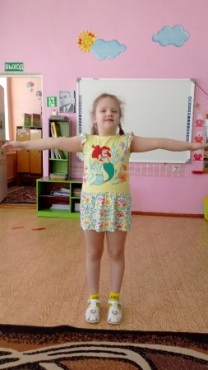
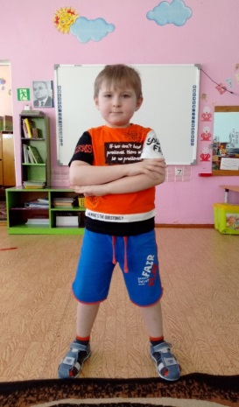
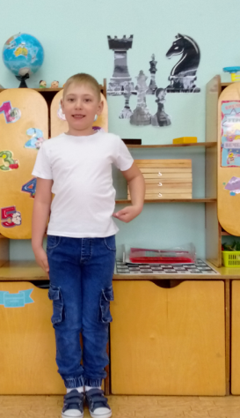
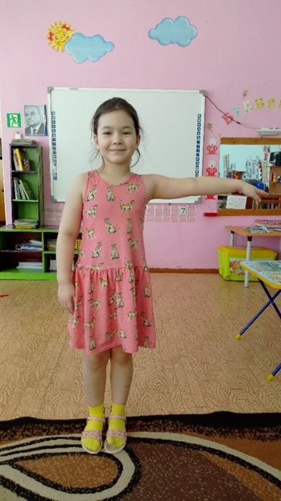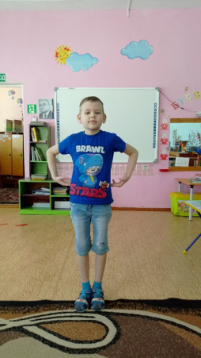

Литература.
1.Здоровьесберегающее пространство дошкольного учреждения: проектирование, тренинги / сост.Н.И. Крылова. - Волгоград: Учитель, 2009. - 218 с.: ил.
2.Система физического воспитания в ДОУ: планирование, информационно методические материалы, разработки занятий и упражнений, спортивные игры /авт. - сост. О. М. Литвинова. - Волгоград: Учитель, 2007. - 238 с.
3.Физкультурно - оздоровительная работа в ДОУ: из опыта работы / Авт. - сост. О. Н. Моргунова. - Воронеж: ЧП Лакоценин С.С., 2007. - 176 с.
4.Формирование представлений о себе у старших дошкольников: игры - занятия / авт. - сост.М.Н. Сигимова. - Волгоград: Учитель, 2009. - 166 с.
5.Дмитриев А.А. Обучение грамоте и счету детей с ограниченными возможностями здоровья./А.А. Дмитриев [Текст]. –М.: типография «Учебно-производственный комплекс «Федоровец»,2015.
7. Красило А.И. Инклюзивное образование. Методические проблемы и практические рекомендации./А.И. Красило [Текст]. - М.: МПСУ. 2016.

